Муниципальное автономное дошкольное образовательное учреждение детский сад города Нижневартовска № 68 «Ромашка»

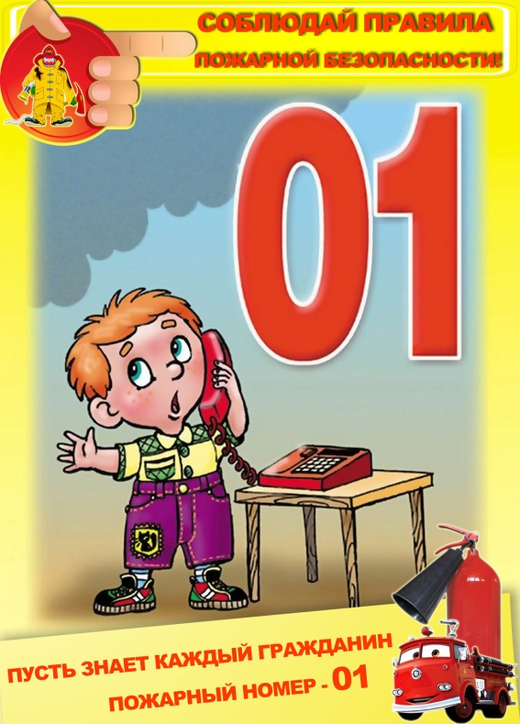

Спортивное развлечение по пожарной безопасности для детей старшего дошкольного возраста 7-ого года жизни.

«Пароль отважных 01»
Воспитатели: Ляшенко В.В.

Цель:
Формировать у детей осознанное и ответственное отношения к выполнению правил пожарной безопасности. Вооружить знаниями, умениями и навыками необходимыми для действия в экстремальных ситуациях.
Задачи:
Дать понятие детям, что огонь бывает другом, а бывает и врагом. Формировать умение реально оценивать возможную опасность. Помочь детям запомнить правила пожарной безопасности. Воспитывать чувство осторожности и самосохранения, чувства благодарности людям, которые помогают нам в трудных ситуациях. Прививать практические навыки поведения детей при возникновении пожара.
Учить элементарным действиям по тушению очага возгорания.
ХОД РАЗВЛЕЧЕНИЯ
Ведущая: Дорогие ребята! Сегодня мы поговорим с вами об одном явлении, которое может людям приносить как пользу, так и вред.
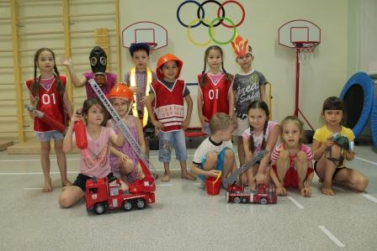

Отгадайте загадку:
Без хвоста, без рук, без ног
Это рыженький зверек.
Согревает, кормит, светит,
Взрослым людям – первый друг!
Если с ним играют дети –
тут же вырвется из рук,
Расшипиться, растрещиться –
Уничтожит все вокруг.(огонь).
Расскажите, пожалуйста, как выглядит огонь. (Ответы детей) Верно, огонь ярко – красный или оранжевый, он очень горячий. Языки пламени все время в движении, они трепещут, дрожат. Вокруг огненного пламени вьется дым. Недаром говорят: «огонь без дыма не живет! » Отгадайте загадку:
Красный бык на земле лежит,
Голубой бык к небу тянется
Верно! Красный бык – это огонь, а голубой бык – это дым. Молодцы!
А вот и сам огонек. (Показ иллюстрации с изображением огня)
Огонек, принес нам (обращение к ребёнку)

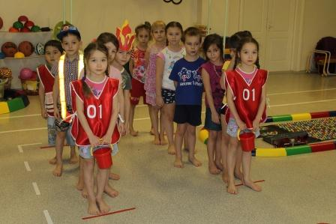

Первое задание - отгадывание загадок. Любите вы отгадывать загадки? Слушайте внимательно. Кто отгадает, тот получает фишку.
1. Он красив и ярко – красен, но он жгуч, горяч, опасен (огонь)
2. Маленький конек, вместо гривы – огонек (спички)
3. Мчится кран со стрелой на большой машине, чтоб смогла пожар любой погасить машина (пожарная машина)
4. Если дым валит клубами, пламя бьется языками, и огонь везде, и жар – это бедствие (пожар)
5. Он дает тепло и свет, с ним шутить не надо, нет! (огонь)
Ведущая: Молодцы все загадки правильно отгадали и заработали фишки.
Второе задание: (Разбор ситуаций) Предлагаю рассмотреть иллюстрации. Дети рассматривают иллюстрации, рассуждают, что может стать причиной пожара.
Ведущая: Молодцы, ребята, как много вы знаете!
Третье задание – закончи фразу: я буду начинать фразу, а вы ее заканчивать. Внимательно слушайте!
Раз, два, три, четыре, у кого пожар в… .квартире.
Красный отблеск побежал, кто со спичками… играл
Стол и шкаф сгорели разом, кто сушил белье … над газом
Пламя прыгнуло в листву, кто у дома жег… траву
Кто в огонь бросал при этом незнакомые… предметы
Дым столбом поднялся вдруг, кто не выключил… .утюг.
Что должны вы сделать детки? Вынуть вилку из … розетки.
Выпал на пол уголёк, деревянный пол… .прожог.
Не сиди, не жди, не стой, а залей огонь … водой.
Если всё в дыму у вас надевай… противогаз
Дым увидел – не зевай и пожарных… вызывай.
Помни каждый гражданин, пожарный номер … 0.
Четвертое задание – Игра: »Собери картинку».
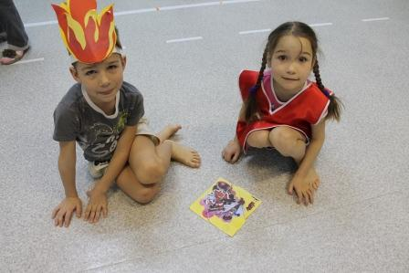

Предложить детям конверты с разрезными карточками, дети собирают картинку действия при возникновении пожара.
Ведущая: Молодцы! И ведь правда, с огнём нужно вести себя осторожно, иначе может случиться пожар. А теперь мы все вместе разомнемся и сделаем физкультминутку.
Ведущая: Если вьется пламя
Дым валит столбом,
«Ноль – один» мы набираем,
И кого мы позовём?. (ответы детей)
Есть еще номера телефонов, с которых вы сможете вызвать помощь?
112, 102, 002
Послушайте стихотворение, которое расскажут вам ребята.

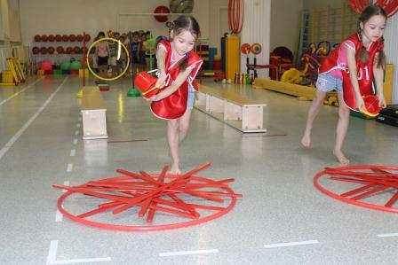

Оно называется - «Мы пожарные»
На машине ярко – красной
Мчимся мы вперед
Труд тяжелый и опасный
Нас, пожарных ждет.
Вой пронзительный сирены
Может оглушить
Будем и водой и пеной
Мы пожар тушить
И в беду попавшим людям
Сможем мы помочь
С пламенем бороться будем
Мы и день и ночь.
Ведущая: Сегодня к нам на праздник прибыла пожарная команда.
«Пожарные».
Правила пожарные
Без запинки знайте,
Правила пожарные
Строго соблюдайте!
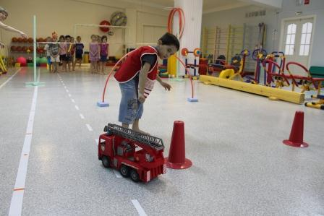

Правило первое
касается каждого,
Правило это самое важное!
И на улице, и в комнате
Вы, ребята, помните!
Спички не тронь — в спичках огонь!
Правило второе
легко запомнить можно:
С электроприборами будьте осторожны!
Правило третье.
К плите на кухне не подходи.
Сначала до мамы ты дорасти.
Правило четвертое.
«Ноль – один» суметь набрать.
И назвать еще потом
Город, улицу и дом,
И квартиру где живете, и с каким она замком,
И еще сказать: » Даю
Вам фамилию свою;
Также номер телефона.
У которого стою».

Ведущая: - А хотите посоревноваться, как пожарные?
Игровые командные конкурсы:
- Пожарные едут на помощь. (Дети встают командами друг за другом. Перед ними стоят кегли в ряд. Каждой команде даётся маленькая пожарная машинка на верёвочке. Дети поочерёдно змейкой оббегают кегли, везя за верёвочку машинку, старясь не сбить ни одной кегли. Чья команда вперёд) .
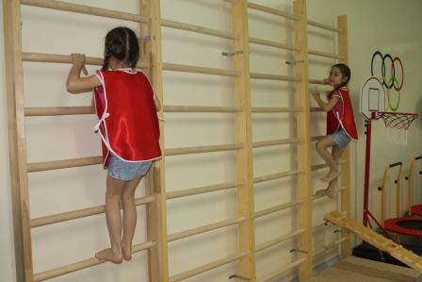

2. Бег с препятствиями. (Чтобы спасти людей из пожара, пожарным приходится преодолевать различные препятствия. Вот и вы сейчас, как настоящие пожарные, тоже будете преодолевать препятствия, и спасать кегли, которые стоят за скамейками. (Ставятся скамейки по 4 штуки перед каждой командой. Дети поочерёдно бегут, под одной скамейкой пролезая внизу, другую перелезают через верх и т. д. Чья команда вперёд пройдёт, та и победитель) .
3. Пожарные тушат огонь. (Каждому участнику к ноге привязывается воздушный шарик (желательно красного цвета, имитирующий огонь). Дети не задевая друг друга руками должны «потушить огонь» (лопнуть шарики) у другой команды.

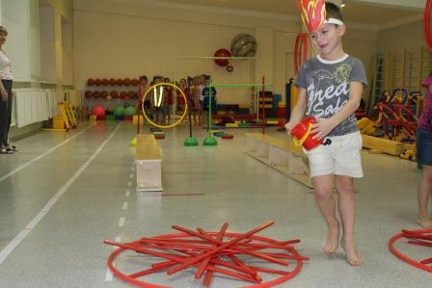
Ведущая: – Спасибо тебе, Огонёк. Мы с удовольствием будем дружить с тобой и всегда соблюдать правила пожарной безопасности.

